Tisková zpráva 29. 1. 2019

TZ – Perla Tradiční čínské medicíny: čaj pu erh pomáhá zdraví i optimální váze

Po tisíce let známý léčebný systém Tradiční čínské medicíny opěvuje čaj pu erh jako poklad z kategorie bylin, které tělu ulevují při přemíře horka a toxických látek. Na čajových plantážích v provincii Yunnan se pu erh usídlil už před více než 17 stoletími a dodnes je známý pro své blahodárné účinky na zdraví. Západní civilizace jej však teprve nedávno objevila z jiného důvodu - tento čaj koriguje chutě a pomáhá s hubnutím.

O čaji spalujícím tuky se poprvé zmínil lékař a farmaceut Čao Süe-min z doby dynastie Čching, který vychvaloval jeho pozitivní vliv na délku života. Sám se stal živoucí reklamou na pu erh, když se dožil 102 let. Tradiční čínská medicína však vychvaluje pu erh i z dalších důvodů: čaj pomáhá tělu zbavovat se toxinů, pozitivně ovlivňuje slezinu, má antibakteriální a antivirové účinky a působí na snížení cholesterolu. Řadu z těchto účinků, včetně snížení tělesného tuku, potvrdily zahraniční studie.

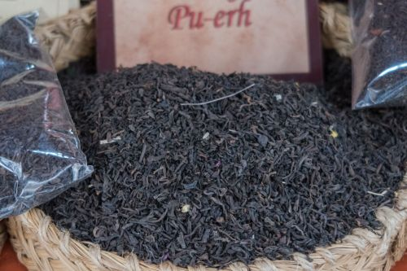
Až do roku 1975 se pu erh připravoval zdlouhavým způsobem, v rámci něhož trvalo důkladné dozrání čaje až sto let. Díky modernizaci umí pěstitelé čaj fermentovat rychleji, avšak při zachování důležitých látek a chuti. Pu erh se dnes užívá jako přírodní doplněk při hubnutí. Ani v tomto případě se však bez změny jídelníčku a zařazení většího pohybu neobejdete. Díky čaji pu erh však můžete shazování kil uspíšit.

Vyberte si některý z čajů pu erh z nabídky v Čajové zahradě. Vyzkoušejte originální chuť, anebo si zpestřete den s brusinkovou, vanilkovou či pomerančovou příchutí. Dopřát si můžete též vzácnou variantu čaje pu erh - čajové pupeny. Tento nápoj má lehce nasládlou bylinkovou chuť s nádechem růžových květů. Kromě toho obsahuje větší množství kofeinu, takže jej můžete vyměnit třeba za svou ranní kávu.

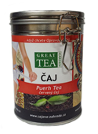
Kontakty:
Čajová zahrada
web & e-shop: www.cajova-zahrada.cz, https://www.kava-arabica.cz/
Facebook: Čajová zahrada
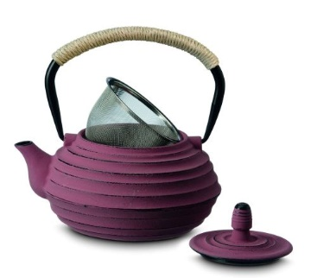
Mediální servis:
cammino…
Dagmar Kutilová
EMAIL: kutilova@cammino.cz
GSM: +420 606 687 506
www.cammino.cz

